 | Министерство науки и высшего образования Российской Федерации  Калужский филиал федерального государственного автономного образовательного учреждения высшего образования  «Московский государственный технический университет  имени Н.Э. Баумана  (национальный исследовательский университет)»  (КФ МГТУ им. Н.Э. Баумана)

ФАКУЛЬТЕТ Информатика и управление, ИУК

КАФЕДРА Системы обработки информации, ИУК5

ОТЧЕТ ПО ПРОИЗВОДСТВЕННОЙ ПРАКТИКЕ

Студент | Шарунов Роман Дмитриевич
 | (Фамилия Имя Отчество)
Группа | ИУК5-41М
Тип практики | Преддипломная
Название предприятия | КФ МГТУ им. Н. Э. Баумана

Студент |  |  |  |  | Сафин П.Р.
 | (Подпись) |  | (Дата) |  | (Фамилия И.О.)
Руководитель практики
 | (Подпись) |  | Дата |  | (Фамилия И.О.)
Оценка
 | (Баллы) |  | (По пятибалльной шкале)
 | Комиссия
 |  |  | (Подпись) |  | (Фамилия И.О.)
 |  |  | (Подпись) |  | (Фамилия И.О.)
 |  |  | (Подпись) |  | (Фамилия И.О.)

2026 г.
Калужский филиал федерального государственного автономного образовательного учреждения высшего образования
«Московский государственный технический университет имени Н.Э. Баумана (национальный исследовательский университет)»
(КФ МГТУ им. Н.Э. Баумана)
УТВЕРЖДАЮ
Заведующий кафедрой __ИУК5___
__________________(Вершинин Е.В.)
«_____ » ___________ 20_____ г.

ЗАДАНИЕ
на ПРОИЗВОДСТВЕННУЮ ПРАКТИКУ

Студент | Шарунов Роман Дмитриевич
 | (Фамилия Имя Отчество)
Группа | ИУК5-41М
Тип практики | Преддипломная
Название предприятия | КФ МГТУ им. Н.Э. Баумана
в период с 15.05.2026 г. по 28.05.2026 г.

Задание:
- Изучить предметную область организации праздничных списков желаемого и проанализировать существующие решения для управления подарками.
- Провести сравнительный анализ специализированных веб-сервисов, встроенных функционалов маркетплейсов и социальных сетей.
- Выбрать и обосновать подход к разработке системы организации праздничных списков с механизмом коллективного дарения.
- Обосновать выбор инструментов и технологий для реализации системы.
- Сформулировать постановку задачи проектирования и определить основные этапы разработки.
- Подготовить отчёт по результатам практики и защитить выполненную работу.

Дата выдачи задания « __15_ » ____________ 20____ г.
Руководитель практики от кафедры
(Подпись)
Руководитель практики от предприятия
(Подпись)
Студент
(Подпись)

Оглавление
Введение 4
Практическая часть 5
Слайд 1 – Вступление 5
Слайд 2 – Проблемы 6
Слайд 3 – Цели и Задачи 7
Слайд 4 – Аналоги 8
Слайд 5 – Выбор подхода 9
Слайд 6 – Подготовка данных 10
Слайд 7 – Алгоритм обучения 11
Слайд 8 – Рекомендательная система 12
Слайд 9 – Жизненный цикл подарка 13
Слайд 10 – Концептуальная модель базы данных 15
Слайд 11 – Проектирование интерфейса 16
Слайд 12 – Проектирование интерфейса 17
Слайд 13 – Будущее разработки 18
Слайд 14 – Заключение 19
Заключение 20
Cписок используемой источников 21

Введение
В современном обществе культура дарения подарков является неотъемлемой частью социального взаимодействия, сопровождающей личные праздники, корпоративные мероприятия и семейные торжества. Однако традиционный процесс выбора и вручения подарков сопряжён с рядом организационных сложностей: необходимостью учёта предпочтений одариваемого, риском дублирования вещей от разных гостей и отсутствием единого пространства для фиксации пожеланий. Зачастую координация этих процессов осуществляется фрагментарно — через личные сообщения или устные договорённости, что приводит к потере информации, снижению качества праздника и напрасной трате времени участников.
Существующие решения для управления списками желаний представлены преимущественно в виде разрозненных функций крупных маркетплейсов или специализированных веб-сервисов. Такие системы часто обладают избыточным функционалом или, напротив, не предоставляют необходимых инструментов для гибкого управления подарками. Жёсткая привязка к ассортименту конкретных площадок, отсутствие конфиденциальности при бронировании и невозможность создания абстрактных подарков без ссылки на магазин создают потребность в разработке универсального специализированного программного решения.
Автоматизация процессов управления праздничными списками желаемого позволяет структурировать информацию о пожеланиях, исключить дублирование подарков и упростить механизм коллективного дарения. Разработка такой системы способствует повышению эффективности взаимодействия между участниками праздника. Внедрение подобного решения оптимизирует временные затраты пользователей, снижает вероятность организационных ошибок.
Целью данной работы является разработка системы организации праздничных списков желаемого с механизмом коллективного финансирования, конфиденциального бронирования и модулем интеллектуальной генерации идей подарков на основе интересов пользователя.

Практическая часть

Слайд 1 – Вступление

Здравствуйте!
Я Шарунов Роман Дмитриевич, студент ИУК5-41М, и я представляю выпускную квалификацию работу на тему «Сервис для организации праздничных пожеланий».
Культура дарения подарков — неотъемлемая часть социального взаимодействия. Всегда хочется сделать приятное, но приходится сталкиваться с обратным: разрозненность информации и отсутствие специализированных инструментов усложняют подготовку к праздникам.

Слайд 2 – Проблемы
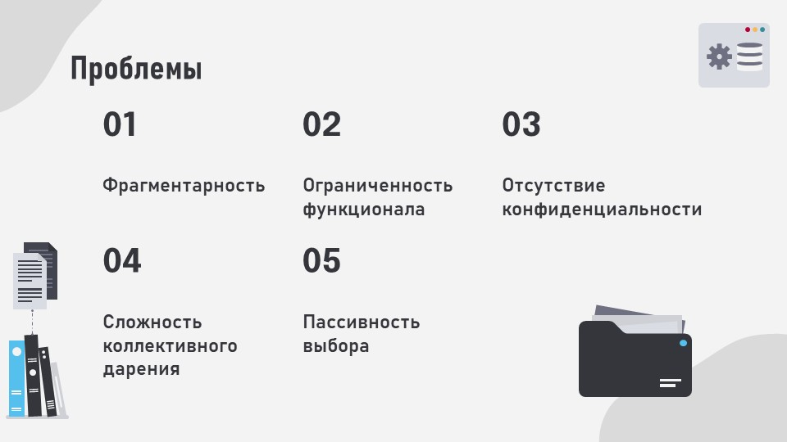
При поиске подарка существует множество проблем:
- Фрагментарность: отсутствие единого пространства приводит к потере договорённостей и дублированию подарков.
- Ограниченность функционала: Существующие сервисы либо привязаны к ассортименту конкретных магазинов, либо не поддерживают создание абстрактных подарков (услуги, впечатления).
- Отсутствие конфиденциальности: нет механизмов скрытого бронирования, что лишает элемент сюрприза.
- Сложность коллективного дарения: Отсутствие удобных инструментов для разделения стоимости дорогих подарков между несколькими участниками.
- Пассивность выбора: Пользователь вынужден самостоятельно искать идеи, так как системы не предлагают персонализированных рекомендаций на основе интересов.

Слайд 3 – Цели и Задачи
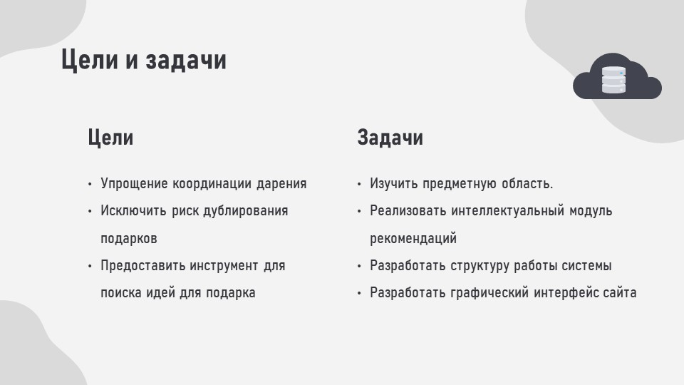
В рамках данной работы была поставлена цель решить выше озвученные проблемы:
- Упрощение координации дарения
- Исключить риск дублирования подарков
- Предоставить инструмент для поиска идей для подарка
Для реализации системы были поставлены следующие задачи:
- Изучить предметную область и проанализировать существующие решения.
- Реализовать интеллектуальный модуль рекомендаций
- Разработать структуру работы системы
- Разработать графический интерфейс сайта

Слайд 4 – Аналоги
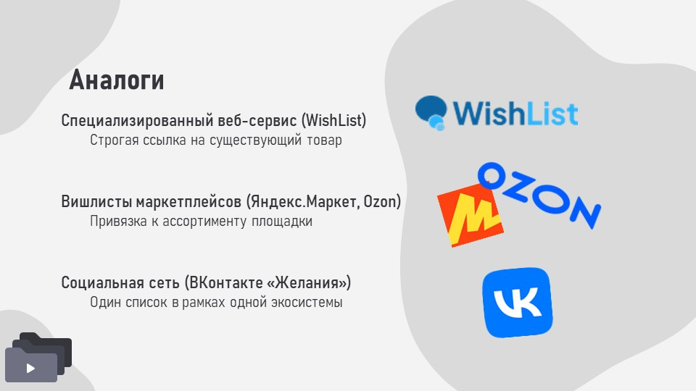
Был проведён анализ трёх основных групп существующих решений: специализированные веб-сервисы (WishList), вишлисты маркетплейсов (Яндекс.Маркет, Ozon), социальные сети (ВКонтакте «Желания»)
Первый позволяет добавлять множество товаров с различных мировых магазинов и маркетплейсов, однако требует строгую привязку к подаркам из данных сервисов.
На рассмотренный маркетплейсах, типа Яндекс.Маркет и Ozon, похожая проблема. Хотя второй из списка и позволяет делать собственные желания, но отсутствие создания разных списков и конфиденциальности бронирования остается нерешенным.
Схожая судьба и у соц. сети Вконтакте, где в блоке «Желания» только один список, подарками из которого можно делиться только в рамках его экосистемы.
Как итог, ни одно из существующих решений не предоставляет полного набора необходимых функций: универсальности, конфиденциальности, коллективного дарения и интеллектуальной генерации идей.

Слайд 5 – Выбор подхода
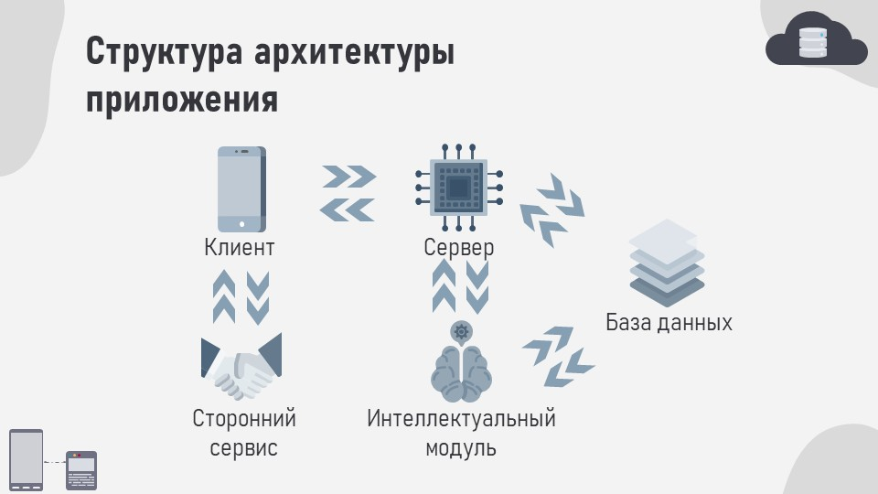
Моя система состоит из 5 основных компонентов.
Сторонний сервис — платформы-агрегаторы (мессенджеры, социальные сети) для безопасной аутентификации без создания отдельных учётных записей.
Клиент — интерфейс для работы с приложением пользователем, который имеет 4 уровня взаимодействия:
- Гостевой доступ (ознакомление, публичные списки)
- Пользователь, он же даритель (поиск, бронирование, участие в совместных дарениях)
- Владелец списка (создание, редактирование, управление видимостью)
- Администратор (модерация, мониторинг)
Сервер берет на себя обработку запросов от клиента, бизнес-логику, взаимодействует с базой данных и интеллектуальным модулем.
Интеллектуальный модуль – изолированный вычислительный блок для генерации идей и умного поиска.
База данных – для хранения реляционных и векторных данных.

Слайд 6 – Подготовка данных
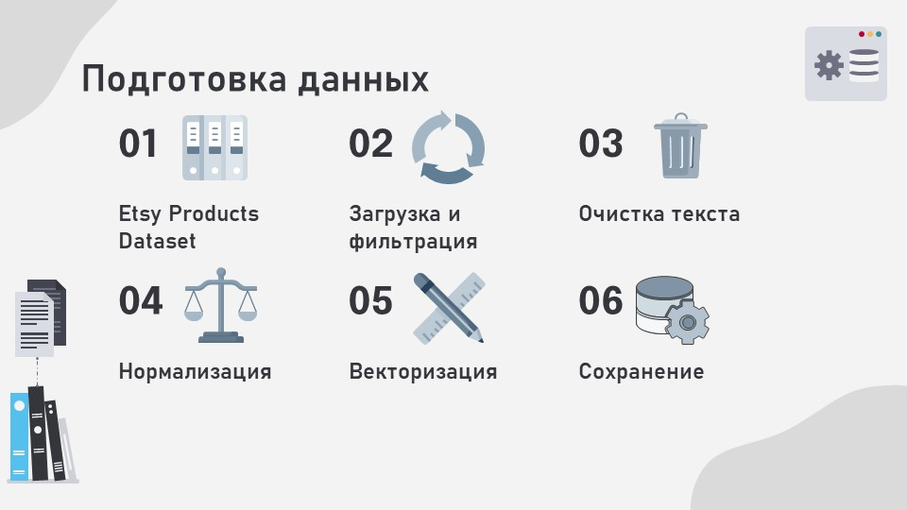
Для обучения использовался открытый датасет «Etsy Products Dataset». Он содержит информацию об уникальных и творческих подарках: названия, подробные описания, категории, цены и ссылки на изображения. Выбор обусловлен высокой релевантностью тематики и качеством текстовых данных для семантического анализа.
Вначале процесса шел отбор записей с корректными ценами и наличием текстового описания, а также удаление дубликатов. Далее убирались HTML-теги, спецсимволы и стоп-слова из названий и описаний. Следом приведение категорий к единому стандарту для улучшения группировки.
Очищенные текстовые описания превращаются в числовые векторы фиксированной размерности с помощью специальной модели SentenceTransformers. После чего записываем полученные вектора и метаданных товары в базу данных PostgreSQL с использованием расширения pgvector.

Слайд 7 – Алгоритм обучения
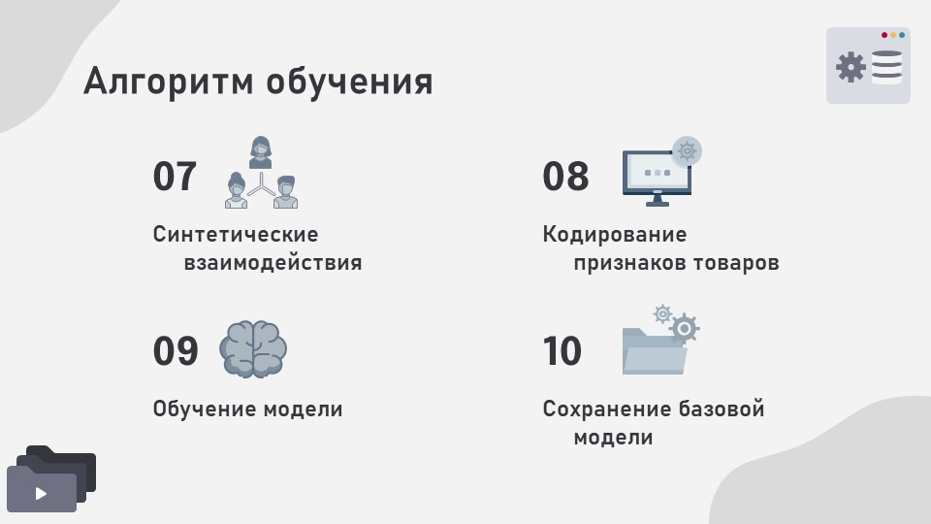
На момент запуска системы отсутствует история действий пользователей (матрица взаимодействий пуста), поэтому выбрано обучение модели с упором на контентную фильтрацию и использование синтетических данных для инициализации весов.
На основе семантической близости векторов товаров искусственно создаются пары «Пользователь – Товар». Так же применяем кодирование к категориям товаров, чтобы каждая категория превращается в отдельный бинарный признак. Это позволяет модели четко различать типы подарков.
Модель обучается преимущественно на признаках товаров, игнорируя пока отсутствие пользовательской истории. Используется функция потерь WARP, которая оптимизирует порядок выдачи: модель учится ставить наиболее релевантные по содержанию товары выше в списке рекомендаций.
В конце, обученные веса модели и словари признаков сохраняются в файл.

Слайд 8 – Рекомендательная система
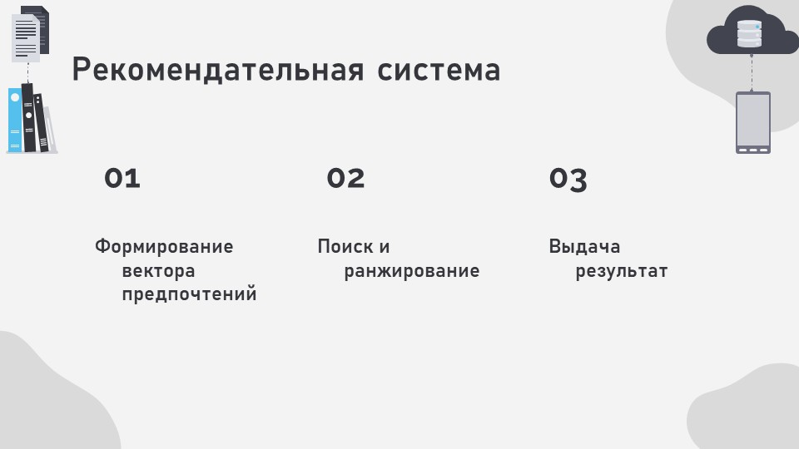
Созданная ранее модель применятся для формирования рекомендательной системы. На основе действий пользователя (созданные списки, забронированные подарки) идет преобразование в единый целевой вектор, с помощью пердобученной многоязычной модели SentenceTransformer.
В базе данный выполняет быстрый поиск ближайших соседей среди векторов товаров относительно целевого вектора пользователя и отбирается группа кандидатов. Последние передаются модели LightFM, которая делает предположения о вероятном взаимодействии «Пользователь – Кандидат».
В конце, полученный список, отсортированный по убыванию вероятности, передается клиенту.

Слайд 9 – Жизненный цикл подарка
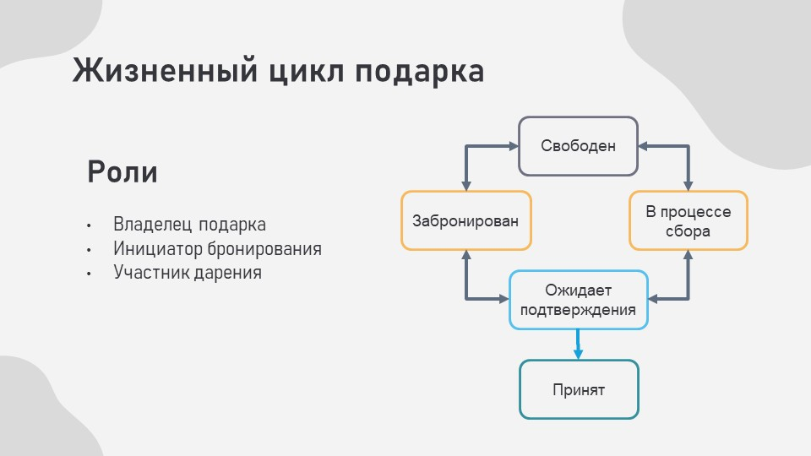
Так как подарок – это главная сущность нашей системы, важно понимать, через какой жизненный цикл он проходит и кто может с ним взаимодействовать.
Подарок имеет 5 состояний:
- Свободен — начальное состояние, доступно для бронирования.
- Забронирован — подарок резервируется одним дарителем (личное дарение).
- В процессе сбора — подарок резервируется с возможностью группового дарение.
- Ожидает подтверждения — дарители готовы вручить подарок.
- Подарен — финальное состояние.
Владелец подарка (создатель карточки) не может бронировать свой подарок. Он единственный, кто переводит статус в «Подарен» (подтверждение получения).
Инициатор бронирования (первый забронировавший) управляет процессом: переключает статусы между «Забронирован», «В процессе сбора» и «Ожидает подтверждения». Не может установить статус «Подарен».
Участник дарения (присоединившийся к группе) может только присоединяться к дарению или отменять своё участие. Не имеет прав на изменение общих статусов подарка.

Слайд 10 – Концептуальная модель базы данных
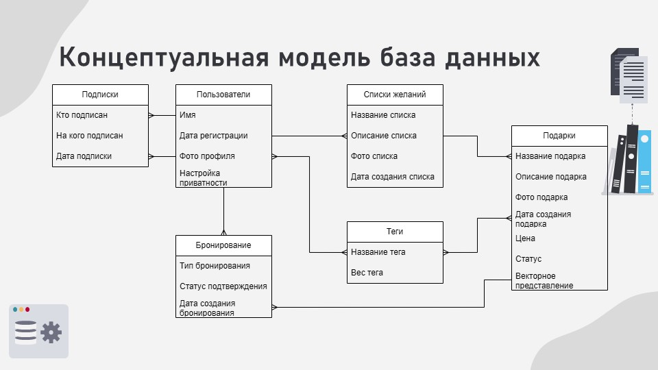
Перед разработкой структуры базы данных необходимо понять, с чем пользователь сможет взаимодействовать в системе. Для представления взаимодействия пользователей с системой была разработана UML-диаграмма. Её можно рассмотреть на графическом листе №4.
На основе UML-диаграммы была разработана концептуальная модель базы данных, которая представлена на графическом листе №5 и на слайде.
После проектирования модели базы данных следует реализовать её в проекте. Физическая модель реализованной базы данных представлена на графическом листе №6.

Слайд 11 – Проектирование интерфейса
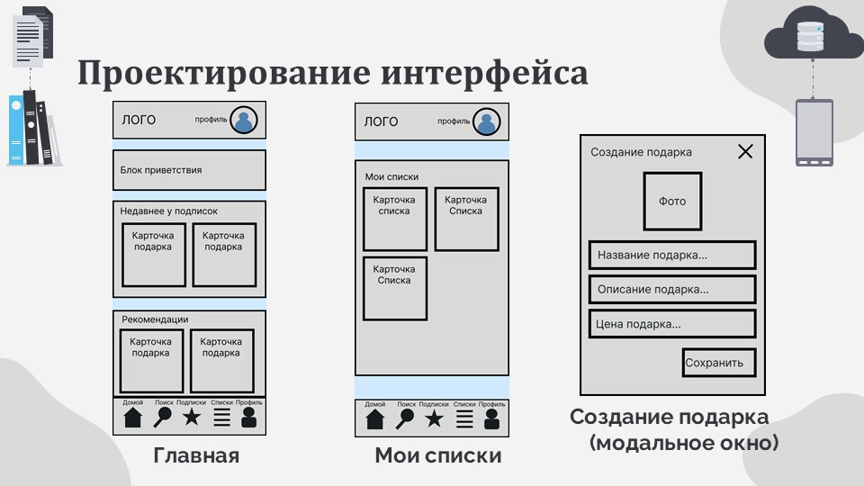

Во время проектирования интерфейса веб-приложения были сделаны макеты страниц. Примеры некоторых макетов представлены в графическом листе №1.

Слайд 12 – Проектирование интерфейса
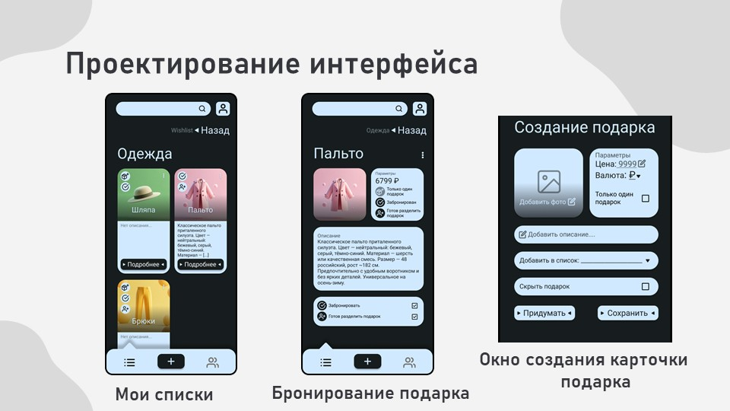

Опираясь на макеты, был реализован интерфейс системы преимущественно для мобильных устройств. Интерфейс системы представлена в графических листах №2, №3.

Слайд 13 – Будущее разработки
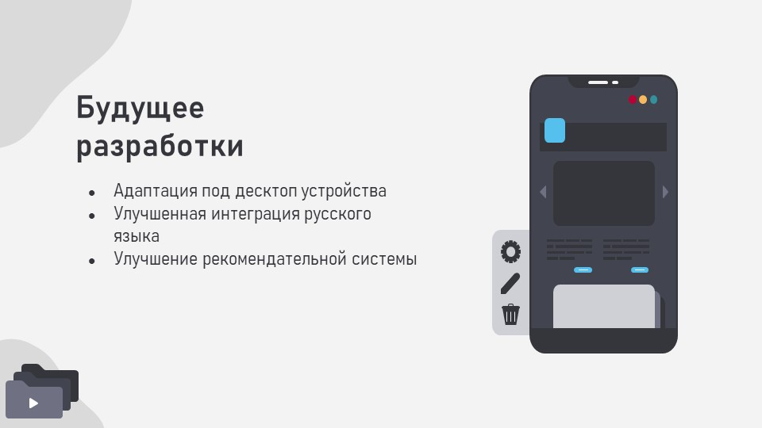

В будущем приложение будет дорабатываться такими вещами как:
- Адаптация под большие экраны и десктоп устройства;
- Улучшение интеграции русского языка, в частности, для рекомендательной системы;
- Улучшение самой рекомендательной системы с помощью дообучения на сторонних датасетах, например «amazon reviews dataset»;
- И другие улучшения.

Слайд 14 – Заключение


В результате была разработана система организации праздничных списков желаемого, обеспечивающая механизм коллективного дарения и интеллектуальную генерацию идей на основе интересов пользователя.
На этом у меня всё. Спасибо за внимание, я готов ответить на ваши вопросы.

Заключение
В ходе прохождения преддипломной практики была успешно разработана и внедрена система организации праздничных списков желаемого, полностью соответствующая поставленным целям и задачам.
Реализован единый интерфейс для управления списками и статусами, что позволило централизовать процесс подготовки к празднику.
Внедрен механизм конфиденциального бронирования с разграничением прав доступа, гарантирующий, что получатель не увидит информацию о подарке до момента вручения.
Интегрирован интеллектуальный модуль рекомендаций на основе гибридной фильтрации и семантического анализа, позволяющий пользователям находить релевантные подарки даже без точного формулирования запроса.
Проведен глубокий анализ предметной области и существующих аналогов, выявлены их ключевые недостатки, что легло в основу требований к новой системе.
Разработан и обучен интеллектуальный модуль рекомендаций, использующий датасет Etsy и модель LightFM для генерации персонализированных предложений с учетом интересов пользователя и поведения схожих профилей.
Спроектирована и реализована структура работы системы, включающая ролевую модель и конечный автомат жизненного цикла подарка, обеспечивающие корректную логику совместного дарения.
Разработан графический интерфейс веб-приложения, предоставляющий интуитивно понятные инструменты для создания списков, управления бронированиями и просмотра рекомендаций.
Таким образом, все поставленные задачи были выполнены в полном объеме, а созданное программное обеспечение готово к практическому использованию для оптимизации процесса дарения подарков.

Cписок используемой источников
- Рамирес С. FastAPI. Официальная документация [Электронный ресурс]. – Режим доступа: https://fastapi.tiangolo.com/ (дата обращения: 15.11.2025).
- Vue.js. Документация по версии 3 (Composition API) [Электронный ресурс]. – Режим доступа: https://vuejs.org/ (дата обращения: 23.11.2025).
- Tailwind Labs Inc. Tailwind CSS: утилитарный CSS-фреймворк [Электронный ресурс]. – Режим доступа: https://tailwindcss.com/ (дата обращения: 24.11.2025).
- PostgreSQL Global Development Group. PostgreSQL Documentation [Электронный ресурс]. – Режим доступа: https://www.postgresql.org/docs/ (дата обращения: 13.01.2026).
- pgvector. Расширение для векторного поиска в PostgreSQL [Электронный ресурс]. – Режим доступа: https://github.com/pgvector/pgvector (дата обращения: 17.01.2026).
- Reimers N., Gurevych I. Sentence-BERT: Sentence Embeddings using Siamese BERT-Networks // Proceedings of the 2019 Conference on Empirical Methods in Natural Language Processing. – 2019. – P. 3982–3992.
- Kula M. LightFM: A Python Library for Hybrid Recommendations [Электронный ресурс]. – Режим доступа: https://github.com/lyst/lightfm (дата обращения: 03.02.2026).
- Jones M., Bradley J., Sakimura N. JSON Web Token (JWT) : RFC 7519 [Электронный ресурс]. – IETF, 2015. – Режим доступа: https://datatracker.ietf.org/doc/html/rfc7519 (дата обращения: 15.03.2026).
- Маккинни У. Python для анализа данных: работа с pandas, NumPy и Jupyter. – 2-е изд. – М. : ДМК Пресс, 2022. – 960 с.
- Рассадин А. В. Проектирование веб-приложений: архитектура, безопасность, масштабирование. – СПб. : Питер, 2023. – 384 с.

